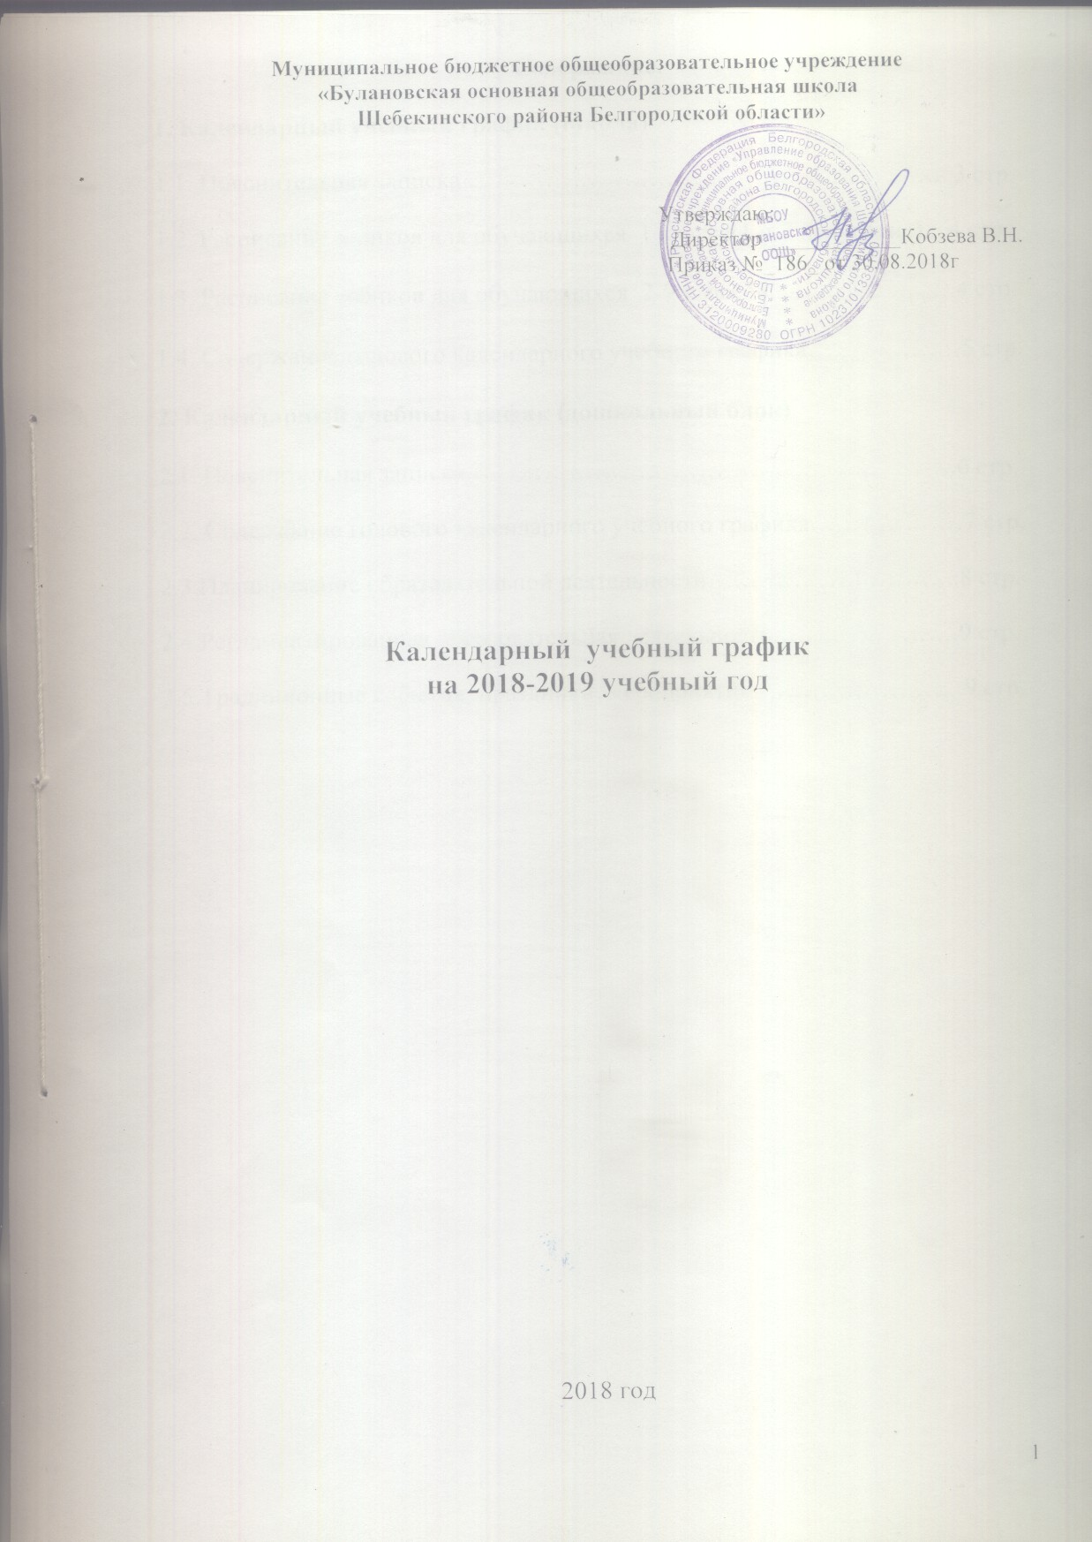

Содержание.
1. Календарный учебный график (школа)
1.1. Пояснительная записка ………………………………………………...3 стр.
1.2. Расписание звонков для обучающихся 1 класса(1 и 2 полугодие)....4 стр.

1.3. Расписание звонков для обучающихся 2-9 классов………………….4 стр.

1.4. Содержание годового календарного учебного графика………………5 стр.

2. Календарный учебный график (дошкольный блок)

2.1. Пояснительная записка…………………………………………………6 стр.
2.2. Содержание годового календарного учебного графика………………7 стр.
2.3.Планирование образовательной деятельности……………….………..8 стр.
2.4.Регламентированная образовательная деятельность………………….9 стр.
2.5.Традиционные события, праздники, мероприятия…………………….9 стр.

1.Календарный учебный график (школа)
1.1. Пояснительная записка

Начало учебного года: 03.09.2018 года
Окончание учебного года: 24.05.2019 года для 1-4, 5-8 классов;
Для 9 класса 2018-2019 учебный год завершается в соответствии с расписанием экзаменов государственной итоговой аттестации и учебным планом.
Продолжительность учебного года: для 1-х классов 33 недели;
для 2- 9 классов 34 недели.
Продолжительность занятий: продолжительность урока (академического часа)
- в 1 классе:
(первое полугодие) составляет 35 минут(в сентябре, октябре - по 3 урока в день по 35 минут каждый, в ноябре-декабре - по 4 урока в день по 35 минут каждый),
(второе полугодие) - январь - май - по 4 урока в день по 40 минут каждый (изменения № 3 в СанПиН 2.4.2.2821-10);
- во 2-9 классах– 45 минут (п. 10.9; 10.10 СанПиН 2.4.2.2821-10)
Продолжительность учебной недели:
1-9 классы пятидневная рабочая неделя(максимальная учебная нагрузка в соответствии с СанПиН 2.4.2.2821-10)
Начало занятий: 08.30. (п. 10.4 СанПиН 2.4.2.2821-10)
Сменность занятий: одна смена (п. 10.13 СанПиН 2.4.2.2821-10)
Период промежуточной аттестации – с 27 по 31 мая 2019 года
Время начала занятий внеурочной деятельности:
12.25 – 14.10- 1-4 классы
13.25 – 16.00 – 5,6 класс- комплект,7 класс;
Расписание звонков в соответствии с п.10.12 СанПиН 2.4.2.2821-10

1.2. Расписание звонков для обучающихся 1 класса
на 2018-2019 учебный год

на 1 четверть  8.20 – 8.25 зарядка  8.30 – 9.05 1 урок  9.05 – 9.25 перемена, завтрак  9.25 – 10.00 2 урок  10.00 – 10.40 динамическая пауза  10.40 – 11.15 3 урок | на 2 четверть  8.20 – 8.25 зарядка  8.30 – 9.05 1 урок  9.05 – 9.25 перемена, завтрак  9.25 – 10.00 2 урок  10.00 – 10.40 динамическая пауза  10.40 – 11.15 3 урок  11.15 – 11.25 – перемена (обед)  11.25 - 12.00 – 4 урок

II полугодие

11.35-12.15 – 4 урок
8.20 – 8.25– зарядка
8.30 – 9.10 – 1 урок
9.10 – 9.25 – перемена, завтрак
9.25 – 10.05– 2 урок
10.05 – 10.45 – динамическая пауза
10.45 – 11.25 – 3 урок
11.25 – 11.35 – перемена
12.15- перемена, обед

1.3. Расписание звонков
для обучающихся 2-9 классов на 2018-2019 учебный год

8.20 – 8.25– зарядка
8.30 – 9.15 – 1 урок
9.15 – 9.25 – перемена(завтрак)
9.25 – 10.10 – 2 урок
10.10–10.30–перемена
10.30– 11.15 – 3 урок
11.15 – 11.25 – перемена
11.25 – 12.10 – 4 урок
12.10 – 12.30 – перемена (обед)
12.30– 13.15 – 5 урок
13.15 – 13.25– перемена
13.25 – 14.10 – 6 урок
14.10 – 14.20 – перемена
14.20 – 15.05 – 7 урок

1.4. Содержание годового календарного учебного графика

Продолжительность учебных четвертей в 1 классе
Четверти | Дата |  | Продолжительность (количество учебных недель)
1 четверть | 03.09.2018 г. | 26.10.2018 г. | 8 недель
2 четверть | 6.11.2018 г. | 27.12.2018 г. | 8 недель
3 четверть | 10.01.2019 г. | 24.03.2019 г. | 9 недель
 | Дополнительные каникулы
 | 18.02.2019 г. | 24.02.2019 г.
4 четверть | 01.04.2019 г. | 24.05.2019 г. | 8 недель
ИТОГО |  |  | 33 учебных недели

Продолжительность учебных четвертей в 9-х классах
Четверти | Дата |  | Продолжительность (количество учебных недель)
1 четверть | 03.09.2018 г. | 26.10.2018 г. | 8 недель
2 четверть | 6.11.2018 г. | 27.12.2018 г. | 8 недель
3 четверть | 10.01.2019 г. | 24.03.2019 г. | 10 недель
4 четверть | 01.04.2019 г. | 24.05.2019 г. | 8 недель
ИТОГО |  |  | 34 учебных недели

Продолжительность учебных четвертей в 2-4 классах
Четверти | Дата |  | Продолжительность (количество учебных недель)
1 четверть | 03.09.2018 г. | 26.10.2018 г. | 8 недель
2 четверть | 6.11.2018 г. | 27.12.2018 г. | 8 недель
3 четверть | 10.01.2019 г. | 24.03.2019 г. | 10 недель
4 четверть | 01.04.2019 г. | 24.05.2019 г. | 8 недель
ИТОГО |  |  | 34 учебных недели

Продолжительность учебных четвертей в 5-8 классах
Четверти | Дата |  | Продолжительность (количество учебных недель)
1 четверть | 03.09.2018 г. | 26.10.2018 г. | 8 недель
2 четверть | 6.11.2018 г. | 27.12.2018 г. | 8 недель
3 четверть | 10.01.2019 г. | 24.03.2019 г. | 10 недель
4 четверть | 01.04.2019 г. | 24.05.2019 г. | 8 недель
ИТОГО |  |  | 34 учебных недели

Период промежуточной аттестации – с 27 по 31 мая 2019года

Продолжительность каникул в течение 2018-2019 учебного года

Каникулы | Дата |  | Продолжительность каникул
Осенние | 27.10.2018 г. | 5.11.2018 г. | 10 дней
Зимние | 28.12.2018 г. | 9.01.2019 г. | 13 дней
Весенние | 25.03.2019 г. | 31.03.2019 г. | 7 дней
ВСЕГО |  |  | 30 календарных дней
Дополнительные каникулы для обучающихся 1 классов | 18.02.2019 г. | 24.02.2019 г. | 7 дней
Летние каникулы для обучающихся  1-4 классов,  5-8, 10 классов | 01.06.2019 г. | 31.08.2019 г. | 92 дня
Летние каникулы для обучающихся 9-х классов, желающих продолжить обучение в общеобразовательных школах | 20.06.2019г. | 31.08.2019г. | 73 дня

2. Календарный учебный график (дошкольный блок)
2.1. Пояснительная записка
Календарный учебный график МБОУ «Булановская ООШ» (дошкольный блок) разработан в соответствии с нормативными правовыми документами:
1. Федеральным законом от 29.12.2012 № 273-ФЗ «Об образовании в Российской Федерации».
2. «Санитарно-эпидемиологическими требованиями к устройству, содержанию и организации режима работы дошкольных организациях». СанПиН 2.4.1.3049-13, утвержденные постановлением Главного государственного санитарного врача Российской Федерации от 15 мая 2013 года № 26, (далее – СанПиН).
3. Приказом Министерства образования и науки Российской Федерации от 17.10.2013 №1155 "Об утверждении федерального государственного образовательного стандарта дошкольного образования" (Зарегистрировано в Минюсте России 14.11.2013 N 30384).
4. Приказом Министерства образования и науки Российской Федерации от 13.08.2013г. №1014 "Об утверждении Порядка организации и осуществления образовательной деятельности по основным общеобразовательным программам - образовательным программам дошкольного образования".
5. Уставом МБОУ «Булановская ООШ» (дошкольный блок).
Календарный учебный график учитывает в полном объеме возрастные, психофизические особенности воспитанников и отвечает требованиям охраны их жизни и здоровья.
В 2018 – 2019 учебном году МБОУ«Булановская ООШ» (дошкольный блок). реализует основную образовательную программу дошкольного образования разработанную на основе методических разработок примерной образовательной программы дошкольного образования «Детство» под ред. Т.И. Бабаева, А. Г. Гогоберидзе, О. В. Солнцева.

2.2.Содержание годового календарного учебного графика.

№ п/п | Содержание | Наименование возрастных групп
№ п/п | Содержание | Младшая подгруппа | Старшая подгруппа
№ п/п | Содержание | 1 | 1
№ п/п | Содержание | (2 – 4 года) | (4-7 лет)
 | Количество возрастных групп | 1 разновозрастная группы общеразвивающей направленности
 | Начало учебного года | 01.09.2018 года
 | Окончание учебного года | 31.05.2019 года
 | Продолжительность учебной недели | 5 дней (понедельник – пятница)
 | Продолжительность учебного года | 35 недель
 | Летний оздоровительный период | 1.06.2018 по 31.08.2018  В летний оздоровительный период проводится образовательная деятельность только художественно – эстетического и физкультурно-оздоровительного направлений.
 | Режим работы ДОУ в учебном году | 7.30-18.00
 | Режим работы ДОУ в летний оздоровительный период | 7.30-18.00
 | График каникул | Зимние каникулы – 30.12.2018 –08.01.2019
 | Выпуск детей в школу | 31.05.2019 года
 | Периодичность проведения групповых родительских собраний | 1 собрание в квартал
 | Праздничные (выходные) дни | В соответствии с производственным календарём на 2018-2019 учебный год  4 ноября – День народного единства  30.12.2018 – 11.01.2019 – новогодние каникулы  23 февраля – День защитника Отечества  8 марта – Международный женский день  1-2 мая – Праздник весны и труда  9 мая – День Победы  12 июня – День России

2.3.Планирование образовательной деятельности

Организованная образовательная деятельность
Базовый  вид деятельности | Периодичность
Базовый  вид деятельности | Младшая подгруппа | старшая подгруппа
Физическая культура в помещении | 2 раза в неделю | 2 раза в неделю
Физическая культура на прогулке | 1 раз в неделю | 1 раз в неделю
Познавательное развитие | 3 раз в неделю | 3 раз в неделю
Развитие речи | 1 раз в неделю | 2 раз в неделю
Рисование | 1 раз в неделю | 2 раз в неделю
Лепка | 1 раз в 2 недели | 1 раз в 2 недели
Аппликация | 1 раз в 2 недели | 1 раз в 2 недели
Музыка | 2 раза в неделю | 2 раза в неделю
ИТОГО: | 11 занятий  в неделю | 13 занятий  в неделю
Образовательная деятельность в ходе режимных моментов
Утренняя гимнастика | ежедневно | ежедневно
Комплексы закаливающих процедур | ежедневно | ежедневно
Гигиенический процедуры | ежедневно | ежедневно
Ситуативные беседы при проведении режимных моментов | ежедневно | ежедневно
Чтение художественной литературы | ежедневно | ежедневно
Дежурства | ежедневно | ежедневно
Прогулки | ежедневно | ежедневно
Игра | ежедневно | ежедневно
Самостоятельная деятельность детей
Самостоятельная деятельность детей в центрах (уголках) развития | ежедневно | ежедневно

- Регламентированная образовательная деятельность

Подгруппа | Возраст детей | Продолжительность ООД | Общее количество ООД в неделю | По СанПИН
Младшая подгруппа. | 2-4 года | 10-15 мин. | 11 | 11
Старшая подгруппа | 4-7 лет | 20-25 мин. | 13 | 13

4. Традиционные события, праздники, мероприятия
Месяц | Название праздника (событий) | Форма проведения
Сентябрь | День знаний | Экскурсия в школу
Сентябрь | День дошкольного работника | Выставка рисунков «Мой любимый детский сад», « Моя любимая воспитательница».
Октябрь | Осень | Выставка детского творчества. Праздник «Золотая осень..»
Ноябрь | День Матери | Праздник «Милой мамочке моей…» выставка рисуночков «Маму свою очень люблю...»
Декабрь | Новый год | Новогодний утренник  Конкурс выставка «Новогодняя игрушка»
Январь | Здравствуй , Зимушка-зима ! | Зимние соревнования
Февраль | День защитника Отечества | Выставка рисунков «Вот какие наши папы!»
 | Масленица | Развлечение «Веселая Масленица!»
Март | Международный женский день | Утренник, посвящённый Международному женскому дню: «Мамочка, милая, мама моя»
 | Весна | Развлечение «Весна –красна», рисование «Весна»
Апрель | Всемирный день Земли | Праздник «День космонавтики»
Май | День Победы | Праздник, посвященный Дню Победы «Поклонимся великим тем годам»
 | «До свидания, детский сад!» | Праздник «До свидания, детский сад!»
Июнь | Международный день защиты детей | Беседа о правах детей в нашей стране развлечение, досуг
Июль | День Семьи | Развлечение, совместная выставка
Август | «До свидания , лето!» | Музыкально - спортивный праздник «До, свиданья, лето, до свидания!»

